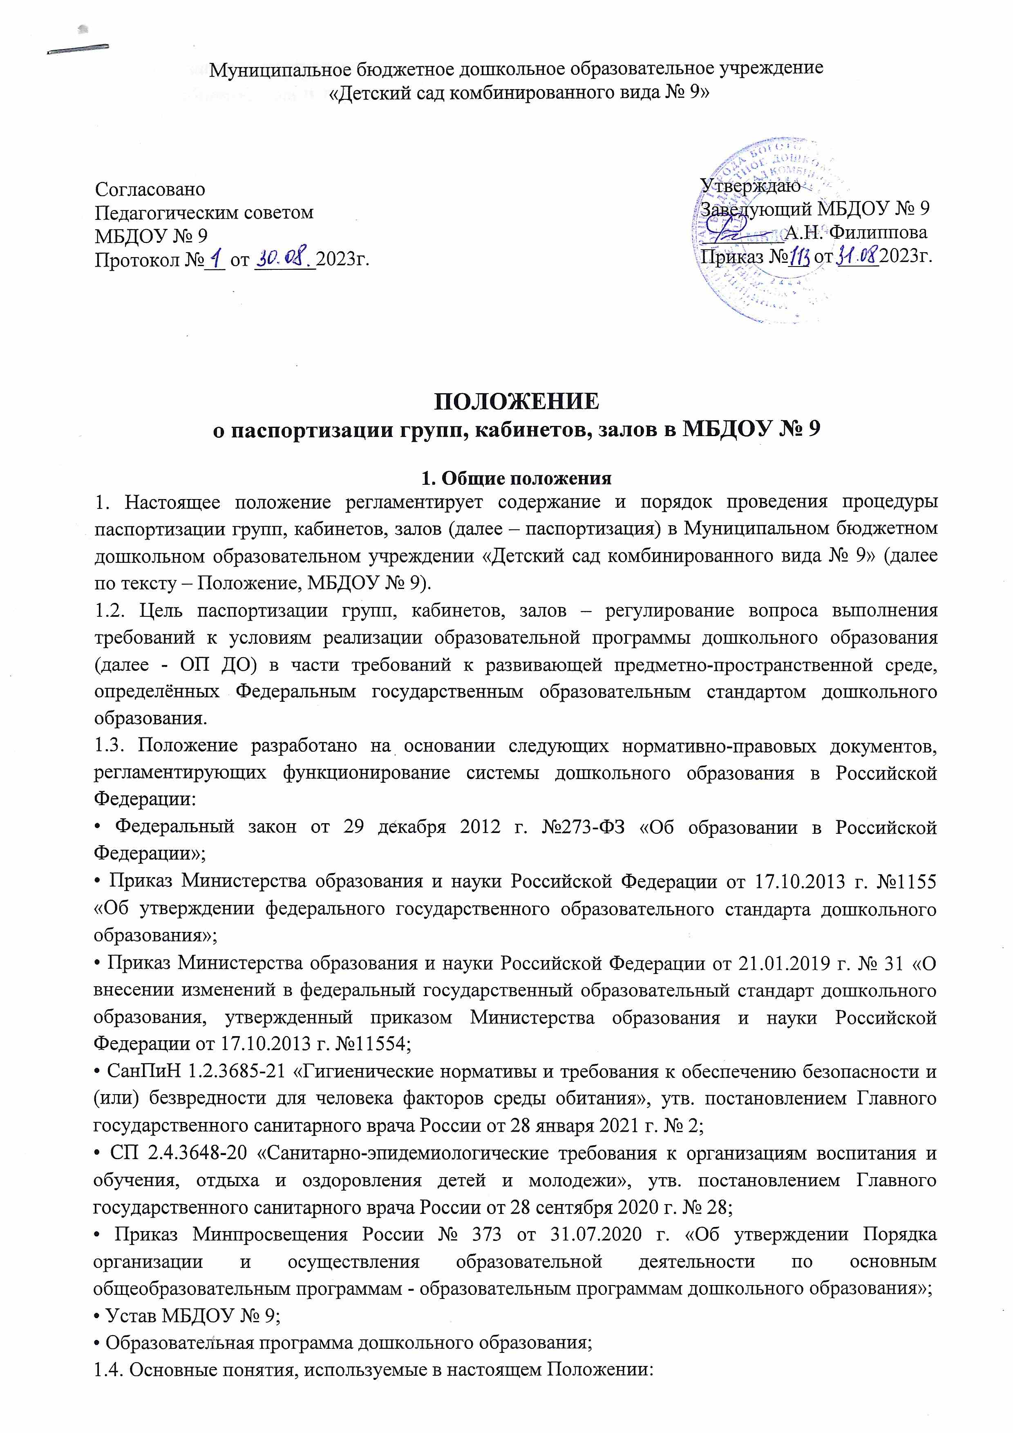

- паспортизация – специально организованная деятельность по созданию и ведению паспорта группы, кабинета, зала и других помещений МБДОУ № 9, предназначенных для организации воспитания и обучения воспитанников;
- группа, кабинет специалиста, зал (далее по тексту кабинет) – помещение МБДОУ № 9, оснащённое наглядными пособиями, оборудованием, мебелью, инвентарем, техническими средствами обучения, в котором проводится образование воспитанников, а также организуется присмотр и уход за детьми дошкольного возраста;
- паспорт кабинета – комплект документов и материалов, определяющий уровень обеспеченности помещений основным и специальным оборудованием, учебной, методической, справочно-информационной и иной литературой, информационными ресурсами, средствами обучения и воспитания и другими источниками, обеспечивающими эффективную работу с воспитанниками по всем образовательным областям в соответствии с требованиям ФГОС ДО, учебного плана и рабочих программ (если предусмотрены).
1.5. Настоящее Положение может быть изменено и дополнено. Изменения и дополнения в Положение могут вноситься Советом педагогов ДОУ на его заседании.
1.6. Срок данного Положения не ограничен. Данное Положение действует до принятия нового.

2. Основные задачи
2.1. Основными задачами паспортизации являются:
- анализ и оценка обогащения развивающей предметно-пространственной среды в соответствии с федеральным государственным образовательным стандартом дошкольного образования, реализуемой в МБДОУ № 9 образовательной программой дошкольного образования;
- анализ и оценка обогащения развивающей предметно-пространственной среды с учетом действующих «Санитарно-эпидемиологических требований к устройству, содержанию и организации режима работы в дошкольных организациях», правил техники безопасности и охраны здоровья воспитанников МБДОУ № 9;
- оценка качества профессиональной деятельности педагогов МБДОУ № 9 по вопросу обогащения развивающей предметно-пространственной среды в соответствии с федеральным государственным образовательным стандартом дошкольного образования, реализуемой в МБДОУ № 9 образовательной программой дошкольного образования;
- рациональное использование площади помещений группы, кабинета, зала;
- обеспечение надежного хранения, бережного использования и длительного срока службы учебных пособий, оборудования, инструментов и приспособлений.

3. Участники паспортизации
3.1. Участниками паспортизации являются: педагоги и специалисты МБДОУ № 9.

4. Организация паспортизации
4.1. Паспортизация групп и кабинетов проводится в соответствии с ФГОС ДО и «Примерными требованиями к учебно-методическому обеспечению» имеющимися в паспорте, утвержденному перечню необходимого оборудования, игрового и дидактического материала.
4.2. Обязанности по заполнению (ведению) паспорта группы, кабинета, зала возлагаются приказом заведующего на воспитателей и специалистов.
4.3. Ведение записей осуществляется аккуратно, разборчивым почерком чёрной или синей пастой, возможно печатный вариант.
4.4. По истечении срока действия паспорта заполняется новый паспорт группы, кабинета, зала.
4.5. Паспорт группы, кабинета, зала утверждается заведующим МБДОУ № 9.

5. Структура и содержание паспорта группы
5.1.Общая информация
- Группа (название, возраст эмблема, девиз).
- Списочный состав детей с датами рождения.
- Сведения о педагогах, работающих с детьми (Ф.И.О., образование, стаж работы, квалификация, сведения о курсовой подготовке).
- Сведения о семьях воспитанников.
- Возрастные психофизические особенности детей данной группы.
- Образовательные программы, по которым организуется работа с детьми.
- Режим работы группы на теплый и на холодный период года.
- Традиционные события, мероприятия.
-Условия в группе для организации питания, хозяйственно-бытового обслуживания детей, обеспечение соблюдения ими личной гигиены, режима дня (присмотр и уход).
5.2. Материально-техническое оснащение
- Обеспечение группы средствами обучения и воспитания (реализация ОП ДО).
- Наличие тематической картотеки, материала из опыта работы.

6. Структура и содержание паспорта кабинета, зала
6.1.Общая информация
- сведения о режиме работы кабинета, зала;
- сведения о специалистах (Ф.И.О., образование, стаж работы, квалификация).
6.2. Материально-техническое оснащение кабинета, зала:
- наличие соответствующей мебели и технических средств;
- материально-техническое обеспечение средствами обучения и воспитания согласно ФГОС ДО;
- документация кабинета, зала;
- наличие дидактических и методических материалов, согласно ФГОС ДО с перечнем этих материалов;
- наличие тематической картотеки, материала из опыта работы.

7. Оформление паспорта групп, кабинетов, залов
7.1. Паспорт должен оформляться на листах формата А4 (с одной стороны). Шрифт текста: Times New Roman, 12-14 пунктов, полуторный междустрочный интервал («обычный») – для текста вне таблиц; 9-10 пунктов, одинарный междустрочный интервал – для текста внутри таблиц. Абзац с отступом 1,27 см (пять знаков). Ширина верхнего и нижнего полей – 20 мм, левое поле – 30 мм, правое поле – 15 мм.
7.2. Заголовки должны быть выделены полужирным шрифтом, и отформатированы по центру.
7.3. Страницы нумеруются от титульного листа и до последнего. Нумерация страниц выполняется в правом нижнем углу страницы.
7.4. Паспорт оформляется на начало учебного года, о чём делается отметка в паспорте.
7.5. При оформлении паспорта могут быть использованы таблицы, графики, фотоматериалы.

8. Ответственность за накопление и хранение материалов
8.1. Специалист (воспитатель) несёт ответственность за сохранность всего кабинета (группы), при увольнении весь материал сдаётся по паспорту старшему воспитателю.

